Mannschaftsmeldebogen zum



22. Karbener Märzenbecher
Turnier am 15./16. März 2025

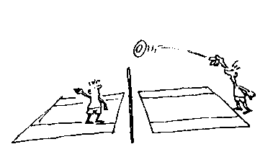

Meldeschluss: | 22.Februar 2025
Meldender Verein :
Für die Meldung verantwortlich:
Name:
Anschrift:
Erreichbarkeit, e-mail/Tel/Fax:
Übernachtung/Frühstück Karben Sa/So | Schüler | Jugend und Erwachsene
Abendessen (Buffet/warm) am Samstag | Schüler | Jugend und Erwachsene
Zu Übernachtungen und Frühstück siehe Sonderblatt

Spielklasse: | Jugend A | Jugend B | Schüler A | Schüler B

Spieler 1 (M/W,GJ)

Spieler 2 (M/W,GJ)

Spieler 3 (M/W,GJ)

Spieler 4 (M/W,GJ)

Spieler 5 (M/W,GJ)

Spieler 6 (M/W,GJ)

Coach der den Hut aufhat

Bitte angeben: Name, Vorname, M/W (ggfls. auch D), Geburtsjahr
Spieler, die in die Börse gemeldet werden, bitte mit einem (B) versehen.
Nach Meldeschluss können ggfls. noch Mannschaften nachgemeldet werden, falls der Turnierbetrieb das erlaubt – bitte Interesse anmelden.
Anfahrtsbeschreibung wird benötigt: ja / nein

_____________________________
Unterschrift des Verantwortlichen

